Министерство науки и высшего образования Российской Федерации

Федеральное государственное бюджетное образовательное учреждение   
высшего образования

**Иркутский национальный исследовательский**

**технический университет**

|  |
| --- |
| Институт информационных технологий и анализа данных |
| наименование института |

Допускаю к защите

|  |  |
| --- | --- |
| Руководитель |  |
|  | подпись |
|  | З.А. Бахвалова |
|  | И.О. Фамилия |

|  |
| --- |
|  |
| Разработка прикладного программного обеспечения |
| наименование темы |

ПОЯСНИТЕЛЬНАЯ ЗАПИСКА

к курсовой работе по дисциплине

|  |
| --- |
| Технологии разработки программных комплексов |

|  |
| --- |
| 1.008.00.00 ПЗ |
| обозначение документа |

|  |  |  |  |  |  |  |
| --- | --- | --- | --- | --- | --- | --- |
| Выполнил студент |  | ИСТб-19-2 |  |  |  | Ю.В. Комогорцева |
|  |  | шифр группы |  | подпись |  | И.О. Фамилия |
| Нормоконтроль |  |  |  |  |  | З.А. Бахвалова |
|  |  |  |  | подпись |  | И.О. Фамилия |
| Курсовой проект защищен с оценкой | | | |  | | |

Иркутск 2021 г.

Министерство науки и высшего образования Российской Федерации

Федеральное государственное бюджетное образовательное учреждение

высшего образования

**ИРКУТСКИЙ НАЦИОНАЛЬНЫЙ ИССЛЕДОВАТЕЛЬСКИЙ**

**ТЕХНИЧЕСКИЙ УНИВЕРСИТЕТ**

ЗАДАНИЕ

на курсовую работу

|  |  |  |  |  |  |  |  |  |  |  |  |  |  |  |  |  |  |  |
| --- | --- | --- | --- | --- | --- | --- | --- | --- | --- | --- | --- | --- | --- | --- | --- | --- | --- | --- |
| По курсу | Технологии разработки программных комплексов | | | | | | | | | | | | | | | | | |
| Студенту | Комогорцевой Ю.В. | | | | | | | | | | | | | | | | | |
|  | (фамилия, инициалы) | | | | | | | | | | | | | | | | | |
| Тема проекта | | Разработка клиента по технологии MVC | | | | | | | | | | | | | | | | |
| Исходные данные | | | Разработать веб-приложение для салонов красоты, предназначенное для автоматизации стратегий взаимодействия с клиентами, путём сохранения информации о клиентах и истории взаимоотношений с ним. | | | | | | | | | | | | | | | |
| Рекомендуемая литература | | | | | | | |  | | | | | | | | | | |
| 1. Сосинская С.С. «Разработка клиента по технологии MVC»: Методические указания по выполнению курсового проекта» Электронный каталог кафедры вычислительной техники. | | | | | | | | | | | | | | | | | | |
| Графическая часть на | | | | _________________ листах. | | | | | | | | | | | | | | |
| Дата выдачи задания | | | | « | 07 | » | октября | | | | | 2022 г. | | | | |
|  | | | | | | | | | | | | | | | | | | |
| Задание получил | | | | | | | | |  | | | |  | | Ю.В. Комогорцева | | | |
|  | | | | | | | | | подпись | | | |  | | И.О. Фамилия | | | |
|  | | | | | | | | | |  |  | | |  | |  | |  |
| Дата представления проекта руководителю | | | | | | | | | | « | 14 | | | » | | декабря | | 2022 г. |
|  | | | | | | | | | | | | | | | | | | |
| Руководитель курсового проектирования | | | | | | | | |  | | | |  | | З.А. Бахваловав | | | |
|  | | | | | | | | | подпись | | | |  | | И.О. Фамилия | | | |

**Содержание**

1 Постановка задачи 4

1.1 Текстовое описание предметной области 4

1.2 Цель 4

1.3 Словари 4

1.4 Постановка задачи 6

1.5 Функциональность ПО 7

2 Анализ 16

Модель предметной области (IDEF0) 16

Варианты использования UML 17

**DFD - диаграммы потоков данных** 17

Сценарии ВИ 17

Описание интерфейса 17

Диаграмма активности 20

**Концептуальная модель хранилища данных** 20

3 Проектирование программного продукта 21

# 1 Постановка задачи

## 1.1 Текстовое описание предметной области

На сегодняшний день любители литературы сталкиваются с проблемой выбора книги для прочтения среди миллиардов произведений по всему миру. Человек может зря потратить время на прочтение и деньги на покупку книги, которая ему не понравилась. Поэтому важно узнать некоторую информацию о книге до ее покупки. Так же, просто придя в магазин или библиотеку трудно будет сделать выбор опираясь на любимых авторов и выбранный жанр. Тем самым формируется потребность в системе, которая будет служить источником структурированной информации о книгах.

При выборе книги человек так же может прислушиваться к мнению других людей, например ознакомиться с рецензиями или подборками книг. Но мнение других людей не найти в библиотеке или книжном магазине. В условиях современной реальности человек может узнать мнение других людей о книгах в интернете. Но большинство сайтов в интернете не контролируют отзывы людей о книгах, поэтому качество этой информации оставляет желать лучшего. Лучшим решением этой проблемы будет являться площадка обмена мнениями с контролем людей, разбирающихся в литературе.

Существуют ситуации, когда человеку необходимо сохранить информацию о книге (название, автор и т.д.) для дальнейшего прочтения или рекомендации. Существуют разные способы сохранить информацию о книге: снимок экрана, использование памяти человека, добавление в закладки браузера, запись в электронном и бумажном виде и т.д. Но все эти способы не являются удобными и надежными, так как информация не собрана в одном месте и не структурирована. Поэтому для любителя литературы не менее важно иметь место для хранения информации о важных для него книгах.

## 1.2 Цель

Система должна сформировать сообщество любителей литературы.

## 1.3 Словари

**Словарь предметной области**

|  |  |  |
| --- | --- | --- |
| № | Сущность | Описание |
|  | Книга |  |
|  | Рецензия | Отзыв, разбор, анализ и оценка книги, написанная пользователем, с целью составления мнения о книге у пользователей, не читавших её |
|  | Читательский дневник | совокупность списков книг пользователя, по умолчанию имеется список «читаю», «Хочу читать», «прочитал». Так же подразумевает добавление своих списков. |
|  | Мастер рекомендаций | система подбора книг в соответствии с заданными параметрами пользователем и книг, которые пользователь оценивал |
|  | Рейтинг книги | Составляется из оценок пользователей для книги |
|  | Подборка книг | Список книг, подобранный на определённую тематику, который составлен администратором |
|  | Учетная запись | это часть системы, которая служит для представления хранимой в системе совокупности данных о пользователе, необходимой для его опознавания (аутентификации) и предоставления доступа к его личным данным |
|  | Личный кабинет | это часть системы, которая служит для отображения личных данных пользователя и позволяет получить доступ к учетной записи. Доступен только авторизированному пользователю |
|  | Личные данные пользователя | совокупность информации о деятельности пользователя в системе, которая состоит из читательского дневника, рецензий и оценок пользователя, заявок на добавление книги и т.д. |
|  | Администратор | авторизированный пользователь, который имеет право редактировать контент сайта, т е имеет доступ к административной панели |
|  | Административная панель | часть системы, с помощью которой можно редактировать контент сайта. |
|  | Неавторизированный пользователь | может смотреть, но не трогать |
|  | Авторизированный пользователь | может смотреть и трогать |
|  | Модератор |  |
|  | Контент-менеджер |  |
|  | Контент | Совокупность книг, их описание, авторы, жанры |
|  |  |  |
|  | Заявка на добавление книги |  |
|  | Заявка на добавление автора |  |
|  | Заявка на добавление жанра |  |
|  |  |  |

**Словарь по Абботу**

|  |  |  |  |
| --- | --- | --- | --- |
| № | Сущность | Глагол | Пояснение глагола |
|  |  |  |  |
|  |  |  |  |
|  |  |  |  |
|  |  |  |  |
|  |  |  |  |
|  |  |  |  |
|  |  |  |  |
|  |  |  |  |
|  |  |  |  |
|  |  |  |  |
|  |  |  |  |
|  |  |  |  |
|  |  |  |  |
|  |  |  |  |
|  |  |  |  |
|  |  |  |  |

**Объектно-ориентированный словарь**

|  |  |  |  |
| --- | --- | --- | --- |
| № | Сущность | Данные | Методы |
|  |  |  |  |
|  |  |  |  |
|  |  |  |  |
|  |  |  |  |
|  |  |  |  |
|  |  |  |  |
|  |  |  |  |
|  |  |  |  |
|  |  |  |  |
|  |  |  |  |
|  |  |  |  |
|  |  |  |  |
|  |  |  |  |
|  |  |  |  |
|  |  |  |  |
|  |  |  |  |

## 1.4 Постановка задачи

Что бы система могла быть источником информации о книгах пользователю необходимо иметь возможность просматривать информацию о книге, просматривать информацию об авторе и его книгах, просматривать информацию о жанрах, находить книгу и автора через поисковую строку. Кроме просмотра информации, необходимо иметь возможность информацию добавлять, редактировать и удалять. Подразумевается, что пользователь может только отправить заявку на добавление книги, автора или жанра. А проверять эти заявки, редактировать контент и наполнять систему информацией, связанной с книгами, авторами и жанрами будет контент-менеджер.

Пользователи должны иметь возможность обмениваться мнением о книге с помощью рейтинга книги, рецензий и подборок книг. Так же пользователь может использовать мастер рекомендаций, который находит наиболее подходящие книги для конкретного пользователя на основе всей информации в системе и заданных параметров. Неавторизированный пользователь может только просматривать рейтинг книги, рецензии к ней и подборки книг. Авторизированный пользователь может поставить книге оценку из которой формируется рейтинг книги. Авторизированный пользователь может так же составить подборку книг и написать рецензию. Однако для улучшения качества информации, подборка книг или рецензия должны пройти проверку. Проверку осуществляют модераторы и контент-менеджеры.

Авторизированный пользователь должен иметь возможность вести читательский дневник, с помощью которого он сможет отслеживать процесс чтения и сохранять важные для него книги в собственные списки. Стандартно пользователь в личном кабинете имеет 3 списка: «Хочу читать», «Читаю», «Прочитал». Одна книга не может быть одновременно сразу в этих трех списках. Так же пользователь может создать свой список, например для сохранения книг одной тематики, автора или жанра.

Исходя из поставленных задач можно выделить следующие виды пользователей: авторизированный, неавторизированный, контент-менеджер и модератор.

Так же становится очевидным что пользователь должен иметь возможность пройти авторизацию для доступа к информации в личном кабинете и для появления возможности делиться мнением.

Контент-менеджер и модератор после авторизации могут переключаться между системой и административной панелью.

## 1.5 Функциональность ПО

**Книги:**

Просмотр списка книг. Система должна показывать пользователю список книг. Список книг может отображаться при поиске, при просмотре жанра.

Сортировка списка книг. Система должна давать возможность пользователю отсортировать список книг по разным параметрам: по рейтингу, по дате.

Фильтрация списка книг. Система должна давать возможность пользователю применять фильтры к списку книг по разным параметрам: по поджанру, по году издания.

Поиск книги. Система должна позволять пользователю искать книги по названию, номеру ISBN. В результате поиска система либо выдает список найденных книг, либо сообщает об отсутствии книг по заданному поиску.

Просмотр книги. Система должна показывать пользователю информацию о книге: название, жанры, автор, рейтинг, описание, рецензии к книге, серия, издательство, картинка обложки, номер ISBN, год издания, язык.

Добавление книги. Система должна позволять пользователю добавить книгу, если пользователь укажет название, жанры, автор, описание, серия, издательство, картинка обложки, номер ISBN, год издания, язык

Редактирование информации о книге. Система должна позволять пользователю редактировать информацию о книге.

Отправление заявки на добавление книги. Система должна предоставить пользователю возможность отправить заявку на добавление книги, если книга не найдена через функцию поиска. В заявке пользователь должен указать по возможности все свойства книги, которые знает пользователь.

Просмотр отправленной заявки на добавление книги. Система должна показывать пользователю в личном кабинете отправленные заявки. Заявка на добавление может иметь статусы: ожидает проверки, отклонена или принята.

Редактирование отправленной заявки на добавление книги. Система должна предоставлять пользователю возможность редактировать заявку на добавление книги, до момента проверки этой заявки.

Удаление отправленной заявки на добавление книги. Система должна предоставлять пользователю возможность удалить заявку на добавление книги, до момента проверки этой заявки.

Проверка отправленной заявки на добавление книги. Система должна позволять пользователю проверить заявку на добавление книги, показав ему всю информацию из заявки. Результатом проверки пользователь изменяет статус заявку с ожидает проверки на отклонена или принята. В случае принятия заявки пользователь должен выполнить функцию добавление книги, если заявка отклонена, то пользователь должен указать почему.

Таблица прав доступа пользователей.

|  |  |  |  |  |
| --- | --- | --- | --- | --- |
| Пользователь  Название  функции | Неавторизированный | Авторизированный | Модератор | Контент-менеджер |
| Просмотр списка книг. | Да | Да | Нет | Нет |
| Сортировка списка книг. | Да | Да | Нет | Нет |
| Фильтрация списка книг. | Да | Да | Нет | Нет |
| Поиск книги. | Да | Да | Нет | Нет |
| Просмотр книги. | Да | Да | Нет | Нет |
| Добавление книги. | Нет | Нет | Нет | Да |
| Редактирование информации о книге. | Нет | Нет | Нет | Да |
| Отправление заявки на добавление книги. | Нет | Да | Нет | Нет |
| Просмотр отправленной заявки на добавление книги | Нет | Да | Нет | Нет |
| Редактирование отправленной заявки на добавление книги. | Нет | Да | Нет | Нет |
| Удаление отправленной заявки на добавление книги. | Нет | Да | Нет | Нет |
| Проверка отправленной заявки на добавление книги. | Нет | Нет | Нет | Да |

**Жанры:**

Просмотр жанра. Система должна показывать пользователю информацию о жанре: описание жанра и список книг этого жанра.

Добавление жанра. Система должна позволять пользователю добавить жанр, если пользователь укажет название, список поджанров и описание жанра.

Редактирование информации о жанре. Система должна позволять пользователю редактировать информацию о жанре.

Отправление заявки на добавление жанра. Система должна предоставить пользователю возможность отправить заявку на добавление жанра, если жанр не найдена через функцию поиска. В заявке пользователь должен указать по возможности все свойства жанра, которые знает пользователь.

Просмотр отправленной заявки на добавление жанра. Система должна показывать пользователю в личном кабинете отправленные заявки. Заявка на добавление может иметь статусы: ожидает проверки, отклонена или принята.

Редактирование отправленной заявки на добавление жанра. Система должна предоставлять пользователю возможность редактировать заявку на добавление жанра, до момента проверки этой заявки.

Удаление отправленной заявки на добавление жанра. Система должна предоставлять пользователю возможность удалить заявку на добавление жанра, до момента проверки этой заявки.

Проверка отправленной заявки на добавление жанра. Система должна позволять пользователю проверить заявку на добавление жанра, показав ему всю информацию из заявки. Результатом проверки пользователь изменяет статус заявку с ожидает проверки на отклонена или принята. В случае принятия заявки пользователь должен выполнить функцию добавление жанра, если заявка отклонена, то пользователь должен указать почему.

Таблица прав доступа пользователей.

|  |  |  |  |  |
| --- | --- | --- | --- | --- |
| Пользователь  Название  функции | Неавторизированный | Авторизированный | Модератор | Контент-менеджер |
| Просмотр жанра. | Да | Да | Нет | Нет |
| Добавление жанра. | Нет | Да | Нет | Да |
| Редактирование информации о жанре. | Нет | Нет | Нет | Да |
| Отправление заявки на добавление жанра | Нет | Да | Нет | Нет |
| Просмотр отправленной заявки на добавление жанра | Нет | Да | Нет | Нет |
| Редактирование отправленной заявки на добавление жанра | Нет | Да | Нет | Нет |
| Удаление отправленной заявки на добавление жанра. | Нет | Да | Нет | Нет |
| Проверка отправленной заявки на добавление жанра | Нет | Нет | Нет | Да |

**Авторы:**

Просмотр автора. Система должна показывать пользователю информацию об авторе: ФИО, биография, дата рождения и смерти, фото автора и книги которые он написал.

Добавление автора. Система должна позволять пользователю добавить автора, если пользователь укажет ФИО, биография, дата рождения и смерти, фото автора и книги которые он написал.

Редактирование информации об авторе. Система должна позволять пользователю редактировать информацию об авторе.

Отправление заявки на добавление автора. Система должна предоставить пользователю возможность отправить заявку на добавление автора, если автор не найден через функцию поиска. В заявке пользователь должен указать по возможности всю информацию об авторе, которые знает пользователь.

Просмотр отправленной заявки на добавление автора. Система должна показывать пользователю в личном кабинете отправленные заявки. Заявка на добавление может иметь статусы: ожидает проверки, отклонена или принята.

Редактирование отправленной заявки на добавление автора. Система должна предоставлять пользователю возможность редактировать заявку на добавление автора, до момента проверки этой заявки.

Удаление отправленной заявки на добавление автора. Система должна предоставлять пользователю возможность удалить заявку на добавление автора, до момента проверки этой заявки.

Проверка отправленной заявки на добавление автора. Система должна позволять пользователю проверить заявку на добавление жанра, показав ему всю информацию из заявки. Результатом проверки пользователь изменяет статус заявку с ожидает проверки на отклонена или принята. В случае принятия заявки пользователь должен выполнить функцию добавление автора, если заявка отклонена, то пользователь должен указать почему.

Поиск автора. Система должна позволять пользователю искать автора по ФИО. В результате поиска система либо выдает список найденных авторов, либо сообщает об отсутствии авторов по заданному поиску.

Таблица прав доступа пользователей.

|  |  |  |  |  |
| --- | --- | --- | --- | --- |
| Пользователь  Название  функции | Неавторизированный | Авторизированный | Модератор | Контент-менеджер |
| Просмотр автора | Да | Да | Нет | Нет |
| Добавление автора. | Нет | Нет | Нет | Да |
| Редактирование информации об авторе. | Нет | Нет | Нет | Да |
| Отправление заявки на добавление автора. | Нет | Да | Нет | Нет |
| Просмотр отправленной заявки на добавление автора. | Нет | Да | Нет | Нет |
| Редактирование отправленной заявки на добавление автора. | Нет | Да | Нет | Нет |
| Удаление отправленной заявки на добавление автора. | Нет | Да | Нет | Нет |
| Проверка отправленной заявки на добавление автора. | Нет | Нет | Нет | Да |
| Поиск автора. | Да | Да | Нет | Нет |

**Подборки книг:**

Просмотр всех подборок книг. Система должна показывать пользователю подборки книг в виде списка. У каждой подборки должно отображаться название и краткое описание.

Просмотр одной подборки книг. Система должна показывать пользователю информацию о подборке: название, краткое описание, книги входящие в подборку.

Создание подборки книг. Система должна позволять пользователю создать подборку книг, если пользователь укажет название подборки, описание подборки и книги которые он бы хотел туда включить.

Отправление заявки на добавление подборки книг. Система должна предоставить пользователю возможность отправить заявку на добавление подборки книг, если пользователь не нашел аналогичную при просмотре всех подборок. В заявке пользователь должен указать название подборки, описание подборки и книги которые он бы хотел туда включить.

Просмотр отправленной заявки на добавление автора. Система должна показывать пользователю в личном кабинете отправленные заявки. Заявка на добавление может иметь статусы: ожидает проверки, отклонена или принята.

Редактирование отправленной заявки на добавление автора. Система должна предоставлять пользователю возможность редактировать заявку на добавление автора, до момента проверки этой заявки.

Удаление отправленной заявки на добавление автора. Система должна предоставлять пользователю возможность удалить заявку на добавление автора, до момента проверки этой заявки.

Проверка отправленной заявки на добавление подборки книг. Система должна позволять пользователю проверить заявку на добавление подборки, показав ему всю информацию из заявки. Результатом проверки пользователь изменяет статус заявку с ожидает проверки на отклонена или принята. В случае принятия заявки пользователь должен выполнить функцию добавление подборки, если заявка отклонена, то пользователь должен указать почему.

Таблица прав доступа пользователей.

|  |  |  |  |  |
| --- | --- | --- | --- | --- |
| Пользователь  Название  функции | Неавторизированный | Авторизированный | Модератор | Контент-менеджер |
| Просмотр всех подборок книг. | Да | Да | Нет | Нет |
| Просмотр одной подборки книг. | Да | Да | Нет | Нет |
| Создание подборки книг. | Нет | Да | Да | Да |
| Отправление заявки на добавление подборки книг. | Нет | Да | Нет | Нет |
| Просмотр отправленной заявки на добавление автора. | Нет | Да | Нет | Нет |
| Редактирование отправленной заявки на добавление автора | Нет | Да | Нет | Нет |
| Удаление отправленной заявки на добавление автора. | Нет | Да | Нет | Нет |
| Проверка отправленной заявки на добавление подборки книг. | Нет | Нет | Да | Да |

**Рейтинг книги:**

Выставление оценки книги. При выполнение этой функции пользователь может выразить свое мнение о книге, выбрав значение от 1 до 10. Если пользователь не добавлял эту книгу в свой читательский дневник, то система уточнит у пользователя, уверен ли он что готов оценить книгу, не прочитав ее.

Просмотр рейтинга книги. Система должна при выполнении функции просмотра книги показывать рейтинг книги.

Просмотр рейтингов книг по жанрам. Система должна предоставлять возможность посмотреть списки книг с наибольшим рейтингом по каждому жанру.

Таблица прав доступа пользователей.

|  |  |  |  |  |
| --- | --- | --- | --- | --- |
| Пользователь  Название  функции | Неавторизированный | Авторизированный | Модератор | Контент-менеджер |
| Выставление оценки книги. | Нет | Да | Нет | Нет |
| Просмотр рейтинга книги. | Да | Да | Нет | Нет |
| Просмотр рейтингов книг по жанрам. | Да | Да | Нет | Нет |

**Рецензии:**

Написать рецензию. При просмотре книги пользователь может написать рецензию на эту книгу. Для этого ему нужно написать саму рецензию, заголовок и выбрать тип рецензии (положительная, отрицательная и нейтральная) и указать имеет ли она спойлеры.

Просмотр отправленной на проверку рецензии. Система должна показывать пользователю в личном кабинете отправленные рецензии. Рецензия может иметь статусы: ожидает проверки, отклонена или опубликована.

Редактирование отправленной рецензии. Система должна предоставлять пользователю возможность редактировать рецензию, до момента проверки этой рецензии.

Удаление отправленной рецензии. Система должна предоставлять пользователю возможность удалить рецензии, до момента проверки этой рецензии.

Проверка отправленной рецензии. Система должна позволять пользователю проверить рецензию, показав ему всю информацию из неё. Результатом проверки пользователь изменяет статус рецензии с ожидает проверки на отклонена или опубликована. В случае положительного результата пользователь должен опубликовать рецензию, если рецензия отклонена, то пользователь должен указать почему.

Таблица прав доступа пользователей.

|  |  |  |  |  |
| --- | --- | --- | --- | --- |
| Пользователь  Название  функции | Неавторизированный | Авторизированный | Модератор | Контент-менеджер |
| Написать рецензию. | Нет | Да | Нет | Нет |
| Просмотр отправленной на проверку рецензии. | Нет | Да | Нет | Нет |
| Редактирование отправленной рецензии. | Нет | Да | Нет | Нет |
| Удаление отправленной рецензии. | Нет | Да | Нет | Нет |
| Проверка отправленной рецензии. | Нет | Нет | Да | Да |

**Читательский дневник:**

Просмотр читательского дневника. Система должна показывать пользователю в личном кабинете читательский дневник. Он состоит из списков книг, которые пользователь может добавлять, удалять или редактировать. По умолчанию 3 списка являются постоянными и всегда будут в читательском дневнике пользователя: «Читаю», «Хочу читать», «Прочитал».

Список «Читаю» подразумевает хранение книг в нем, которые пользователь читает в данный момент. Список «Хочу читать» подразумевает хранение книг в нем, которые пользователь хотел бы прочитать в будущем. Список «Прочитал» подразумевает хранение книг в нем, которые пользователь уже прочитал.

Добавление книги в список в читательском дневнике. Система должна позволять пользователю добавить книгу в один из списков читательского дневника. Эта функция может быть выполнена при просмотре книги.

Перемещение книги из одного списка в другой. Система должна позволять пользователю перемещать книгу из одного списка в другой. Например, книга была в списке «Хочу читать», и затем пользователь начал читать эту книгу, и он может переместить книгу в список «Читаю».

Удаление книги из списка читательского дневника. Система должна позволять пользователю удалить книгу из выбранного списка. Это можно сделать при просмотре списка.

Сортировка списка читательского дневника. Каждый из списков в читательском дневнике при просмотре можно сортировать по дате: сначала старые или сначала новые.

Просмотр списка читательского дневника. Система должна позволять пользователю смотреть выбранный список книг из читательского дневника.

Добавление нового списка в читательский дневник. Система должна позволять пользователю добавлять новый список в читательский дневник. Для этого нужно лишь указать его название.

Удаление списка из читательского дневника. Система должна позволять пользователю удалить список из читательского дневника при просмотре читательского дневника.

Редактирование названия списка из читательского дневника. Система должна позволять пользователю изменить название списка при просмотре списка.

Таблица прав доступа пользователей.

|  |  |  |  |  |
| --- | --- | --- | --- | --- |
| Пользователь  Название  функции | Неавторизированный | Авторизированный | Модератор | Контент-менеджер |
| Просмотр читательского дневника | Нет | Да | Нет | Нет |
| Добавление книги в список в читательском дневнике | Нет | Да | Нет | Нет |
| Перемещение книги из одного списка в другой | Нет | Да | Нет | Нет |
| Удаление книги из списка читательского дневника | Нет | Да | Нет | Нет |
| Сортировка списка читательского дневника. | Нет | Да | Нет | Нет |
| Просмотр списка читательского дневника. | Нет | Да | Нет | Нет |
| Добавление нового списка в читательский дневник | Нет | Да | Нет | Нет |
| Удаление списка из читательского дневника. | Нет | Да | Нет | Нет |
| Редактирование названия списка из читательского дневника | Нет | Да | Нет | Нет |

**Мастер рекомендаций:**

Мастер рекомендаций облегчает поиск интересных для читателя книг. Алгоритм подбора книг работает на основе выбранных свойств книг, которые он бы хотел найти.

Настройка мастера рекомендаций. Система должна позволять пользователю настроить мастер рекомендаций либо при первом пользование мастером рекомендаций, либо по требованию пользователя внести изменения. Для настройки пользователю нужно предложить список жанров, где он сможет выбрать один или несколько понравившихся. Далее пользователю необходимо предложить список авторов выбранных жанров, однако пользователь может и пропустить список авторов. После настройки необходимо предоставить пользователю возможность просмотреть рекомендации.

Просмотр рекомендаций от мастера рекомендаций. Система показывает пользователю список книг, которые подобраны по специальному алгоритму исходя из данных, выбранных пользователем.

Таблица прав доступа пользователей.

|  |  |  |  |  |
| --- | --- | --- | --- | --- |
| Пользователь  Название  функции | Неавторизированный | Авторизированный | Модератор | Контент-менеджер |
| Настройка мастера рекомендаций | Да | Да | Нет | Нет |
| Просмотр рекомендаций от мастера рекомендаций | Да | Да | Нет | Нет |

**Личный кабинет + учетная запись:**

Авторизация. Система должна позволять пользователю пройти процедуру авторизации, для предоставления пользователю прав на выполнение различных функций. Процесс авторизации для всех видов пользователи является одинаковым. Однако после авторизации для модератора и контент-менеджера будет отображаться система с возможностью переключения на административную панель. То есть контент-менеджер и модератор совмещают в себе роли авторизированного пользователя и свои собственные.

Для обычного авторизированного пользователя открыт доступ в личный кабинет, привязанный к этому пользователю.

Для авторизации необходимо быть зарегистрированным в системе, и заполнить информацию: почта пользователя и пароль.

Выход из аккаунта. Система должна предоставлять пользователю возможность выходить из аккаунта.

Просмотр административной панель. Система должна предоставлять возможность контент-менеджеру и модератору просматривать административную панель, где предоставляется возможность выполнять те действия, которые недоступны остальным видам пользователей.

Регистрация. Система должна предоставлять пользователю возможность зарегистрироваться в системе. Для этого пользователю необходимо указать: почту, псевдоним, ФИО и пароль. В это время в системе создается учетная запись этого пользователя.

Таблица прав доступа пользователей.

|  |  |  |  |  |
| --- | --- | --- | --- | --- |
| Пользователь  Название  функции | Неавторизированный | Авторизированный | Модератор | Контент-менеджер |
| Авторизация | Да | Нет | Нет | Нет |
| Выход из аккаунта | Нет | Да | Да | Да |
| Просмотр административной панель | Нет | Нет | Да | Да |
| Регистрация | Да | Нет | Нет | Нет |

# 2 Анализ

## Модель предметной области (IDEF0)

Sadt диаграмма (процесс - глагол, данные - существительные, инструмент - пользователь, внешняя система, бд, сверху управляющая система - что-то юридическое)

Не менее трёх уровней

Плохо: если нет первого уровня, если уровень из двух подпроцессов (только если они сложные), если нет описания (как процессы взаимодействуют, почему такое деление)

## Варианты использования UML

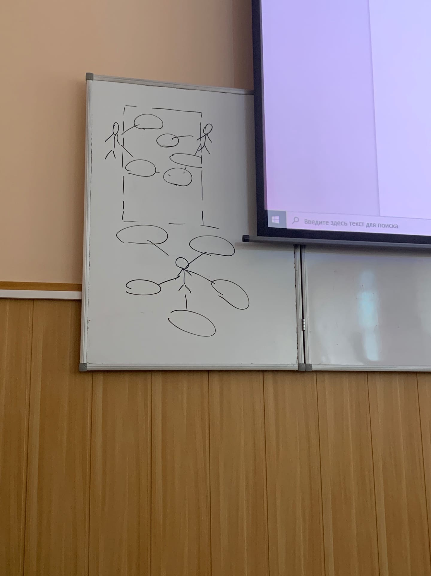

**DFD - диаграммы потоков данных**

## Сценарии ВИ

## Описание интерфейса

(для каждой функции надо определять, что мне нужно в интерфейсе=> формирую окна=> потом диаграмма интерфейсных классов)

Сформировать и описать интерфейсные классы

Таблица: пользователь и функции (разграничение прав - группы пользователей) начинать с того, у кого меньше возможностей. Окно. Элементы окна и куда ведут. Потом это в виде диаграммы интерфейсных классов: название окна, названия интерфейсных элементов, методы: проверка корректности ввода, от кнопки. Если от метода окно - отобразить

Показывать функциональную связь, а не связь интерфейсов

|  |  |  |  |  |  |
| --- | --- | --- | --- | --- | --- |
| Роль | Страница | Функция | Элемент интерфейса | Описание элемента | Ссылка на другую страницу |
| Неавторизированный пользователь | Главная страница | Переход на другие страницы??? | Navbar (меню) |  |  |
|  |  | Поиск книги,автора | Поисковая строка | Расположена в Navbar | При выполнение поиска будет осуществлен переход на страницу : Список книг |
|  | Список книг | Просмотр списка книг | Карточки с информацией о книгах | Расположены в виде таблицы,имеют картинку,название книги и автора | При нажатие на карточку будет переход на страницу книги |
|  |  |  |  |  |  |
|  |  |  |  |  |  |
|  | Страница книги |  |  |  |  |
|  |  |  |  |  |  |
|  |  |  |  |  |  |
|  |  |  |  |  |  |
|  |  |  |  |  |  |
|  |  |  |  |  |  |
|  |  |  |  |  |  |
|  |  |  |  |  |  |
|  |  |  |  |  |  |
|  |  |  |  |  |  |
|  |  |  |  |  |  |
|  |  |  |  |  |  |
|  |  |  |  |  |  |

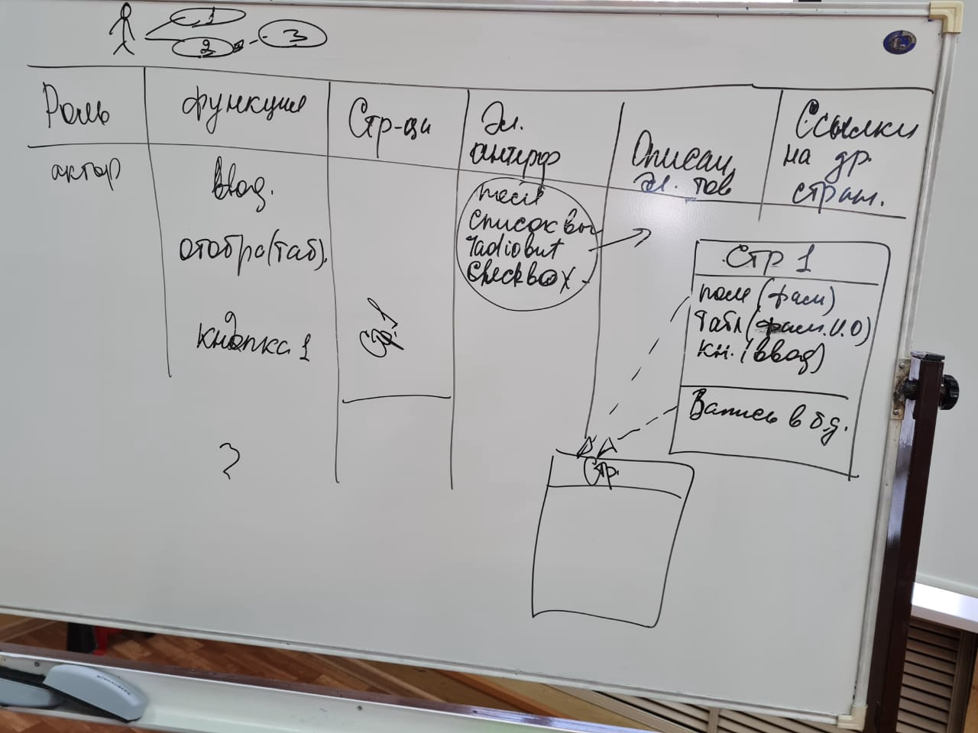

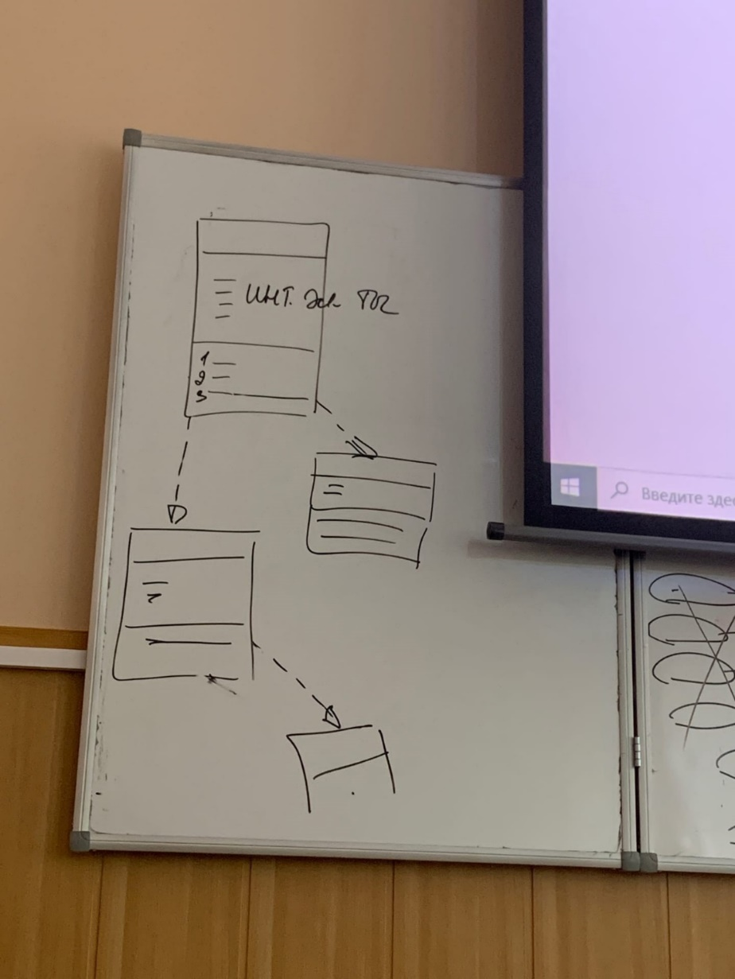

## Диаграмма активности

Логика, интерфейс, хранилище - свой процесс у каждого

Сначала всегда система (запуск программы)

Актёр только тратит время, никаких процессов

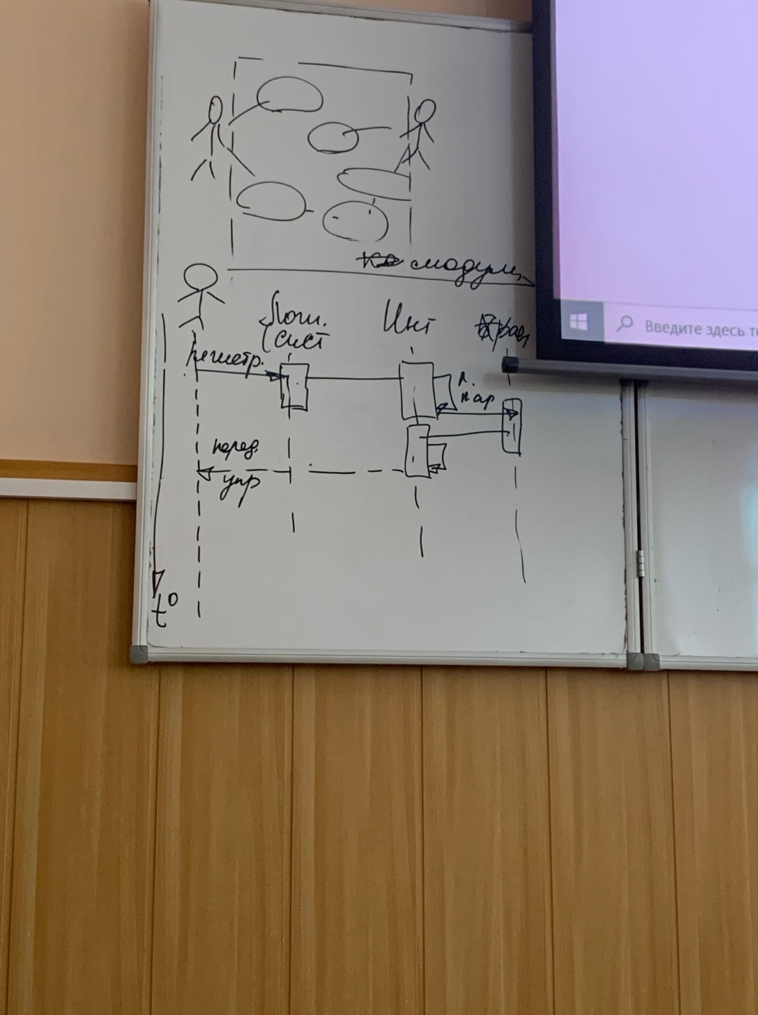

**Концептуальная модель хранилища данных**

Концептуальная модель БД – Чена: Рисовать классическую модель Чена Сущность и атрибуты, связь между сущностями

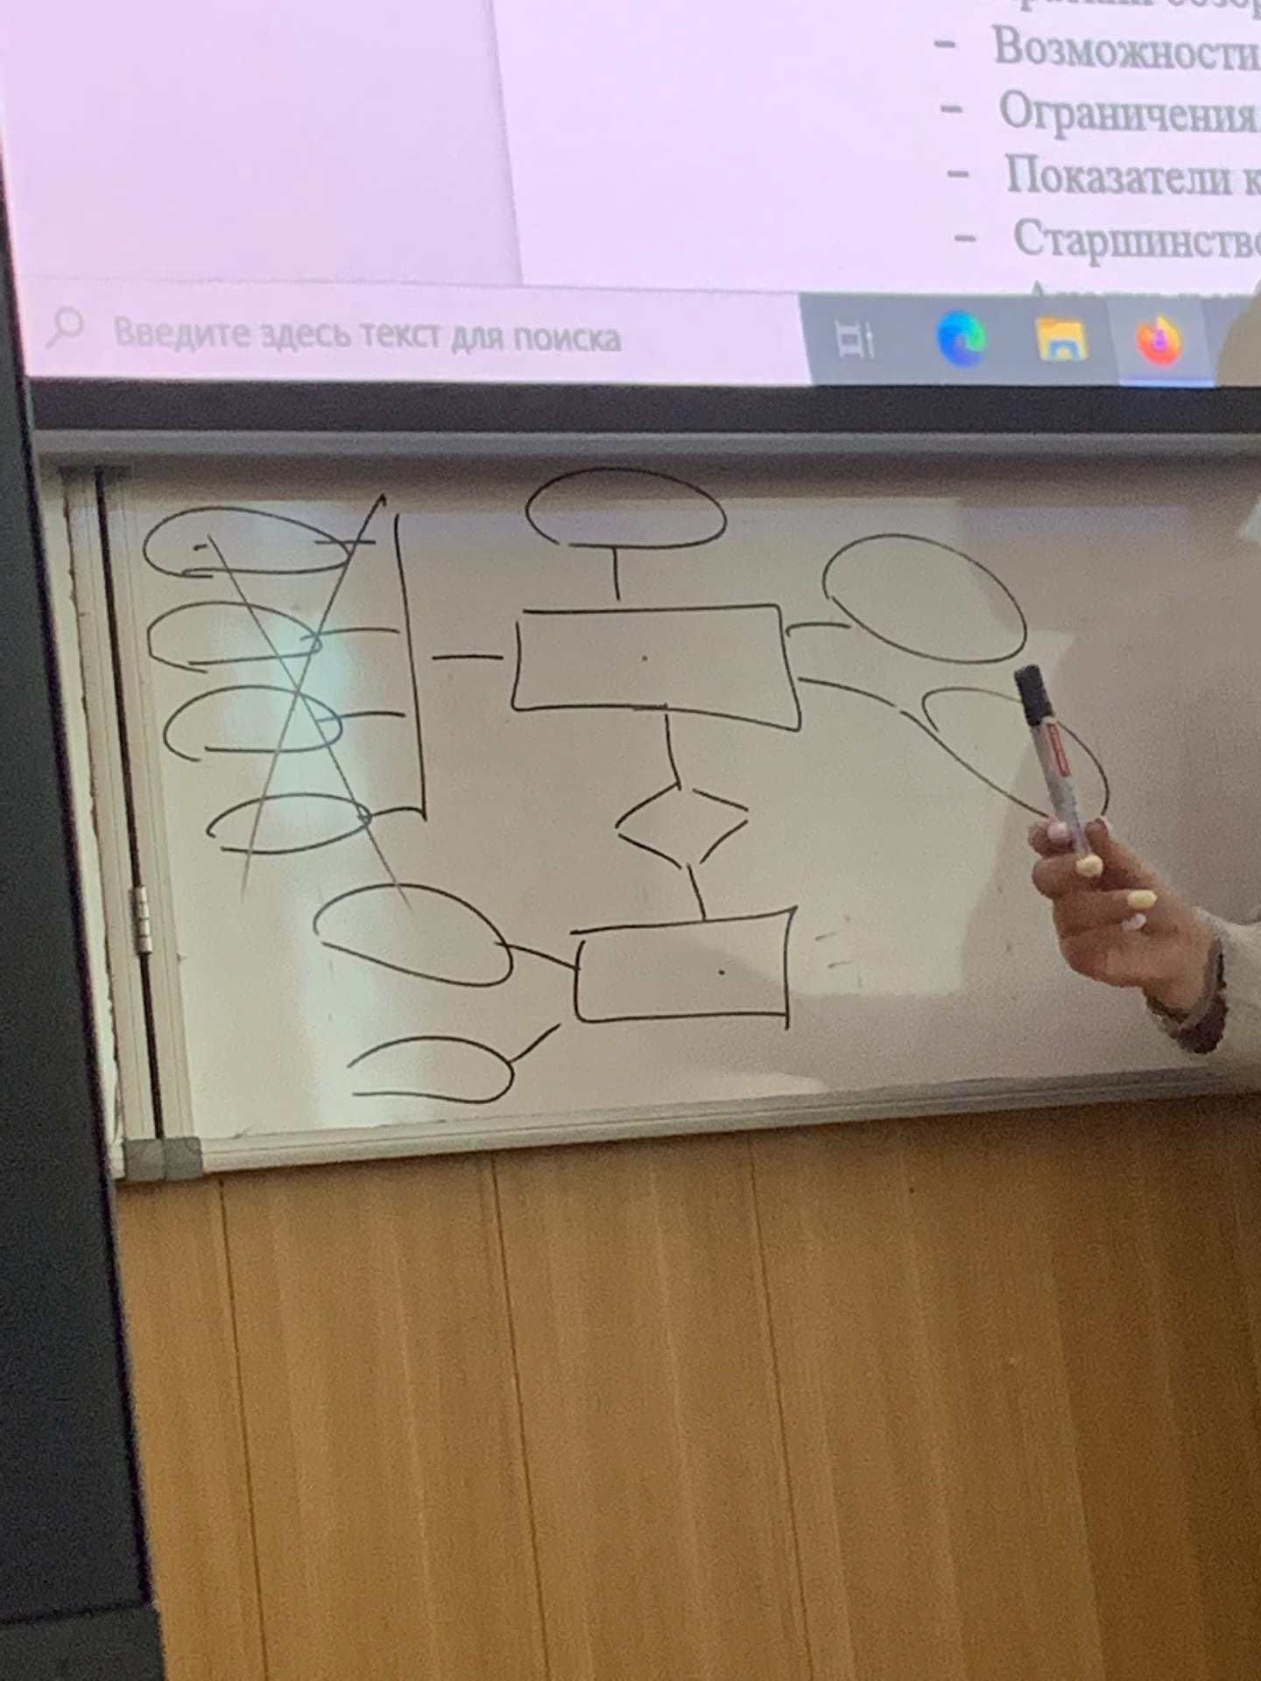

# 3 Проектирование программного продукта